

实验报告

课程名称：交互式媒体原理
开课学期：2020-2021学年第1学期
专 业：软件工程
年级班级：2019级2班
学生姓名：付若轩
学 号：222019321062060
指导教师：韩先锋

计算机与信息科学学院 软件学院

实验项目名称 |  | 实验五：音频剪辑
实验时间 |  | 2020年 11 月 1 日 | 实验类型 |  | □验证性 设计性 □综合性
一、实验目的
- 了解音频剪辑的基本知识

二、实验要求
- 自选软件剪辑一段3-5分钟的音频
- 歌曲数目5首以上

三、实验内容与设计
- 工程展示
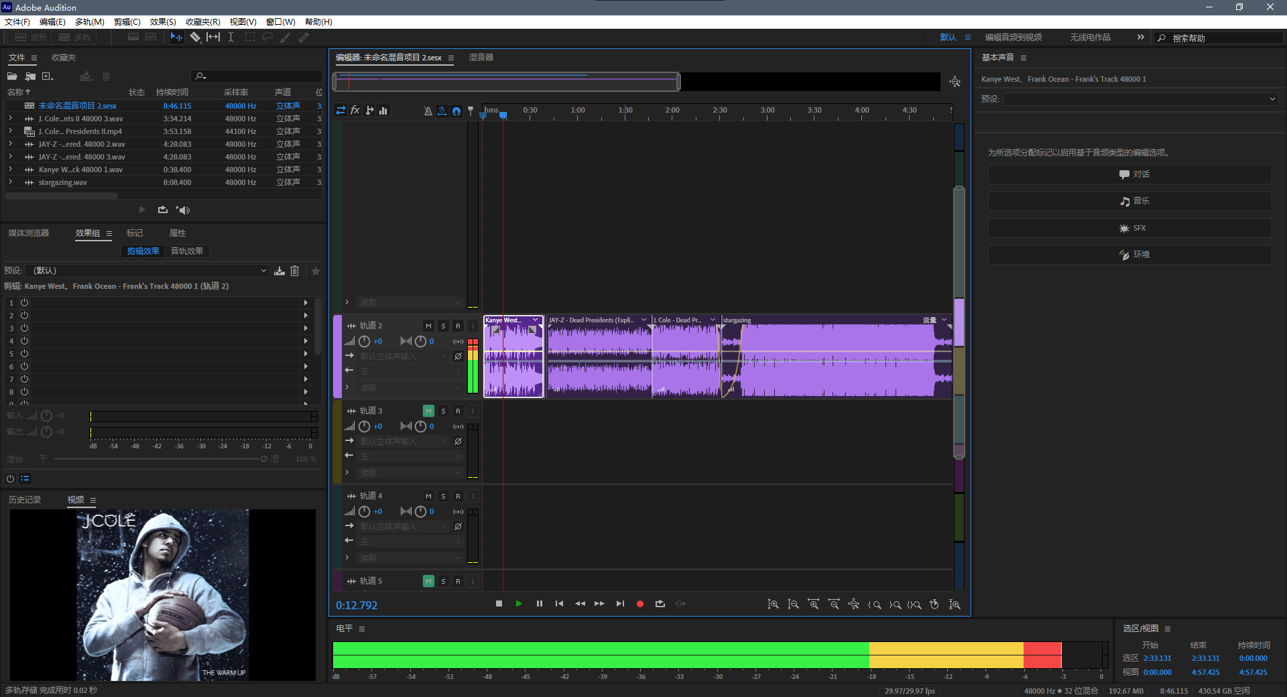
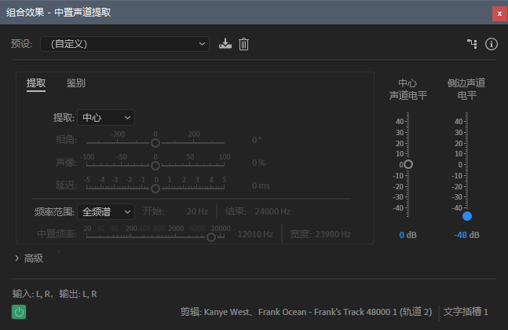
- 内容讲解
本次实验采用了Audition作为工具进行5首歌的混剪。其中主要使用了剪切功能，中置声道提取，以及淡入淡出的功能，速度调整功能。剪切功能主要实现一个卡碟的感觉；中置声道提取通过降低侧边声道电平，提高中心声道电平实现提取人声加到另一个伴奏中；淡入淡出使音乐之间的过渡比较自然过渡；速度调整使新加入的人声能够对上伴奏的鼓点。
四、实验结果 （可给出截图等加以说明）
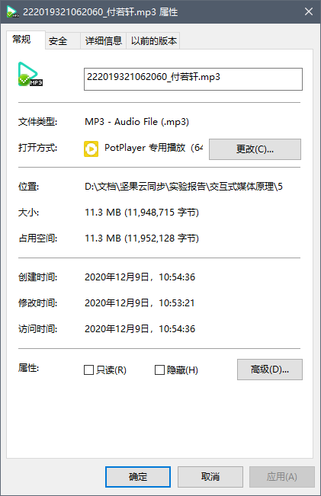

五、结果分析及总结（对实验的结果是否达到预期进行分析，总结实验的收获和存在的问题等）
分析
实验结果达到预期。
收获
学习了Audition的基本使用以及音频处理关于提取人声的一些知识。

存在问题
提取的人声不够纯净，有一点原伴奏的声音
教  师  评  阅 | 实验目的和要求明确（A-E）：
教  师  评  阅 | 实验内容与设计（A-E）：
教  师  评  阅 | 实验结果（A-E）：
教  师  评  阅 | 结果分析和总结（A-E）：
教  师  评  阅 | 实验报告规范性（A-E）
教  师  评  阅 | 实验成绩（A-E）：

